# Схема використання ПЗ

Програмний продукт передбачений для реєстрації замовлень квитків(бронювання, купівля та відмова від замовлення).

Вхідною інформацією від користувача є інформація про: пункт відправлення, пункт призначення, дата, передбачена сума витрат на квиток. В результаті користувач отримає дані про оформлення поїздки(бронювання чи купівля квитка).

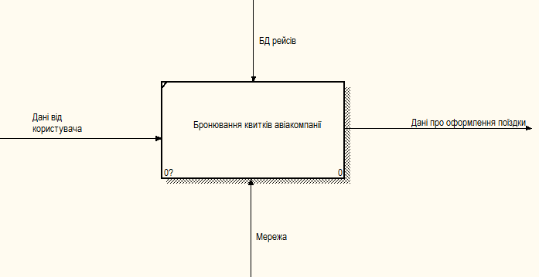

Вхідна інформація користувача є запитом до БД рейсів з метою підбору найоптимальнішого шляху.